Министерство образования и науки Российской Федерации

Ульяновский Технический университет

Кафедра: вычислительная техника

Дисциплина: Основы программирования

Лабораторная работа №8.

«Строки в Java»

Выполнил:

Студент: ИВТАП Бд-11

Кондратьев Павел Сергеевич

Проверил:

Лапшов Юрий Александрович

Ульяновск, 2016

Содержание

|  |  |
| --- | --- |
| 1. Техническое Задание …………………………………………………….. | 2 |
| 2. Выполнение работы………………………………………………………. | 2 |
| 3. Список литературы……………………………………………………….. | 4 |
| 4. Приложение № 1…………………………………………………………... | 4 |

**Техническое Задание:**

Требуется написать программу, выполняющую чтение текстового файла, отображение его в текстовом поле, и по нажатию кнопки производить обработку текста (Заменить в строке две подряд идущие буквы «А» символом «*» (две буквы заменяются одной звездочкой)). После обработки записать результат в выходной файл.

**Выполнение работы:**

Считываем файл

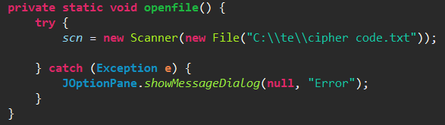

В цикле ищем две буквы(слова) содержащиеся в строке ввода

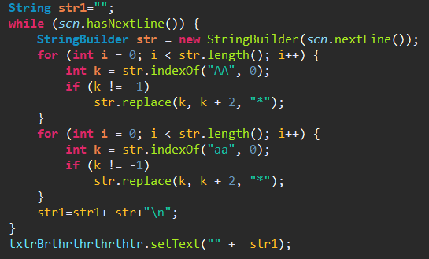

Делае вывод в поле

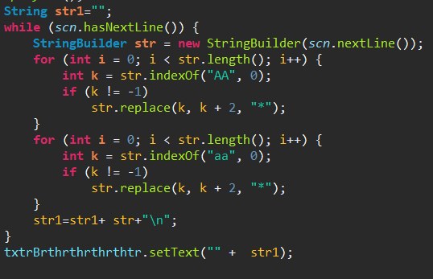

**Список литературы:**

1) Лабораторная работа Лапшов Ю. А. «Основы программирования»

**Приложение № 1 (Исходный код):**

private void initialize() {

frame = new JFrame();

frame.getContentPane().setBackground(Color.WHITE);

frame.setBounds(100, 100, 450, 430);

frame.setDefaultCloseOperation(JFrame.EXIT_ON_CLOSE);

frame.getContentPane().setLayout(null);

JButton btnCh = new JButton("\u041E\u0431\u0440\u0430\u0431\u043E\u0442\u0430\u0442\u044C");

btnCh.setFont(new Font("Tahoma", Font.PLAIN, 12));

btnCh.addActionListener(new ActionListener() {

public void actionPerformed(ActionEvent arg0) {

openfile();

String str1="";

while (scn.hasNextLine()) {

StringBuilder str = new StringBuilder(scn.nextLine());

for (int i = 0; i < str.length(); i++) {

int k = str.indexOf("АА", 0);

if (k != -1)

str.replace(k, k + 2, "*");

}

for (int i = 0; i < str.length(); i++) {

int k = str.indexOf("аа", 0);

if (k != -1)

str.replace(k, k + 2, "*");

}

str1=str1+ str+"\n";

}

txtrBrthrthrthrthtr.setText("" + str1);

}

});

btnCh.setBounds(12, 152, 141, 27);

frame.getContentPane().add(btnCh);

JLabel label = new JLabel("\u0422\u0435\u043A\u0441\u0442");

label.setBounds(10, 11, 46, 14);

frame.getContentPane().add(label);

textArea = new JTextArea();

textArea.setBackground(SystemColor.inactiveCaption);

textArea.setBounds(12, 36, 343, 106);

frame.getContentPane().add(textArea);

String s1="";

openfile();

while (scn.hasNextLine()) {

StringBuilder str = new StringBuilder(scn.nextLine());

s1 = s1 + str + "\n";

}

textArea.setText("" + s1);

txtrBrthrthrthrthtr = new JTextArea();

txtrBrthrthrthrthtr.setBackground(SystemColor.inactiveCaption);

txtrBrthrthrthrthtr.setBounds(12, 190, 343, 106);

frame.getContentPane().add(txtrBrthrthrthrthtr);

}